
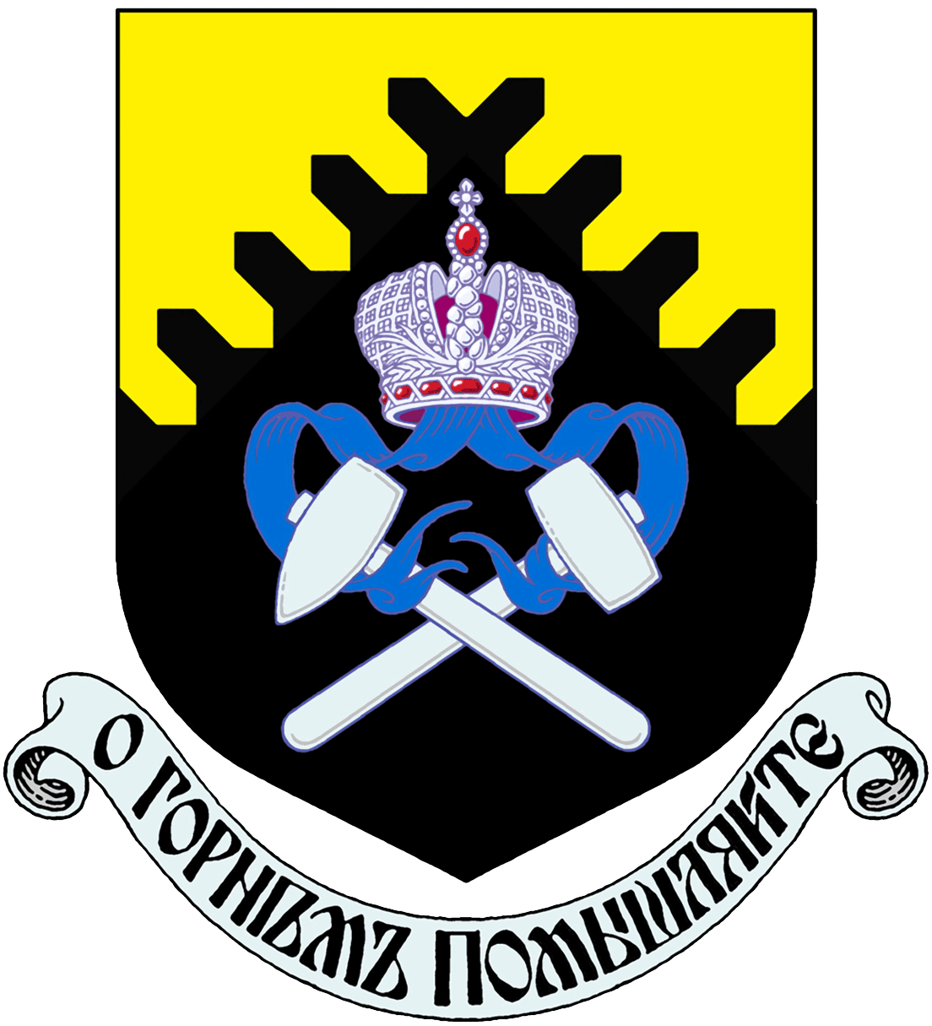
Международное общество по маркшейдерскому делу (ISM)
40-е заседание Президиума ISM
Екатеринбург, Россия – 10 -13 сентября 2012 г.

Программа работы Президиума

Понедельник 10 сентября 2012
10.00 – 13.00 Регистрация – Комната переговоров в Green Park Hotel, ул. Народной Воли, 24. (1 – На карте города)
13.00 – 14.00 Обед
14.00 – 16.00 Заседания рабочих комиссий ISM – Конференц-зал в Green Park Hotel, ул. Народной Воли, 24. (1)
16.00 – 18.00 Экскурсия в Уральский геологический музей и Храм Горняков России, ул. Куйбышева, 39 (2)
18.00 – 21.00 Ужин – Ресторан «De Ville», ул. Народной Воли, 24. (1)
Вторник – 11 сентября 2012
9.00 – 9.30 Открытие 40-го заседания Президиума ISM – “Царский зал”, УГГУ, ул. Куйбышева, 30 (3)
9.30 – 13.00 Заседание Президиума – “Царский зал” (3)
13.00 – 14.00 Обед – Кафе «Агат», ул. Народной Воли, 26. (4)
14.00 – 17.00 Экскурсия по городу Екатеринбургу (Уральский оптико-механический завод, высотное здание «Высоцкий», Храм-на-Крови)
19.00 – 23.00 Ужин – Кафе «Эркас», ул. Хохрякова, 102а (5)
Среда – 12 сентября 2012
9.00 Отъезд из Екатеринбурга, ул. Народной Воли, 24. (1)
10.00 – 13.00 Экскурсия на Березовский золотодобывающий рудник
13.30 – 14.30 Обед – Кафе «Лесная поляна»
15.00 – 18.30 Экскурсия за городом (Мемориальный комплекс «Ганина Яма», Граница Европа-Азия)
19.00 – 23.00 Ужин – Кемпинг «Ямская Слобода»
23.00 Возвращение в Екатеринбург
Четверг – 13 сентября 2012
9.00 – 13.00 Заседание Президиума – “Царский зал” (3)
13.00 – 14.00 Обед
14.00 – 16.00 Заседание Президиума (заключительное) – “Царский зал” (3)
19.00 – 23.00 Прощальный ужин – Кафе «Петербург», ул. Народной Воли, 19а (6)
Пятница – 12 сентября 2012 Отъезд участников

